Лабораторная работа

Изучение интерфейса программы

Цель:
- Изучить основные элементы окна программы и документа.
- Научить осуществлять настройку рабочей среды.

Ход работы

Blender
Blender относится к группе приложений для создания трехмерной графики и анимации. Его отличительными особенностями являются легковесность, распространение как свободного программного обеспечения, он имеет специфический интерфейс, включает собственный игровой движок – Blender Game Engine (BGE).
Используя возможность этого движка можно создать интерактивную модель или игру для десктопов. Кроме того, существует фреймворм Blend4Web, который при подключении к Blender позволяет создавать интерактивную 3D графику, проигрываемую в браузерах.
Интерфейс Blender особенный как минимум по двум причинам.
- Во первых, в нем избегается использование перекрывающихся окон. Это значит, что даже если что-то открывается в отдельном окне, это окно не блокирует работу других окон.
- Во-вторых, упор сделан на использование комбинаций клавиш. Если в других приложениях не всякая команда имеет горячую клавишу, то в Blender скорее наоборот – не у каждой клавишной комбинации есть соответствующий ей элемент в интерфейсе.
Кроме того, в Blender, наряду с обычными клавишами, активно используется NumLock. Стоит запомнить принцип организации главного окна Blender:
- Главное окно поделено на области (areas). Количество областей и их размер можно менять.
- Каждая область включает один редактор (editor). Редакторы в области можно менять.
- Редактор состоит из регионов (regions). Большинство из них можно скрывать. Размер и место положение регионов можно менять.
- Регионы могут включать вкладки (tabs). Одновременно отображается содержимое только одной вкладки региона.
- На вкладках региона находятся панели (panels). Их можно сворачивать, разворачивать, менять местами.
- На панелях или самих регионах находятся различные элементы управления (кнопки, поля, движки, списки и др.)
Исходно окно Blender поделено на пять областей. Соответственно открывается пять редакторов. Это Info, 3D View, Timeline, Outliner, Properties – Информация, Трехмерный вид, Шкала времени, Менеджер объектов, Свойства.
В заголовке каждого из них с левой стороны есть выпадающий список с иконками, позволяющий переключаться на другие редакторы. Заголовок (hearder) редактора – это один из его регионов. Он находится внизу или вверху своего редактора.
На изображении ниже нажат переключатель редакторов в заголовке редактора 3D View. В списке можно выбрать другой редактор. После чего он займет соответствующую область (area).
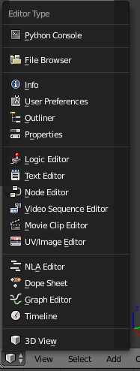
Рисунок 1
Blender содержит ряд уже подготовленных экранов (screens) – разбиений главного окна на области со своим комплектом редакторов. Каждый такой экран приспособлен для выполнения определенных задач, например, создание анимации. По умолчанию выбран экран под именем Default. Переключатель экранов находится в заголовке редактора Info.
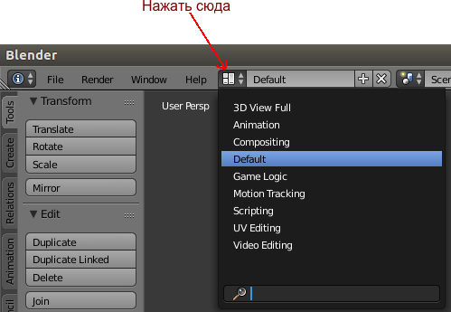
Рисунок 2
При необходимости можно сохранять свои варианты экранов и удалять существующие (кнопки "+" и "x").
Первостепенным редактором Blender'а является 3D View. На его примере рассмотрим, как организован редактор. Хотя редакторы не похожи между собой, однако общие принципы сохраняются.
У 3D View есть четыре региона:
- Главный регион (Main region). В нем находятся трехмерные модели, камеры, лампы и др.
- Заголовок (Header), на котором находятся меню, ряд кнопок и выпадающих списков. По-умолчанию располагается внизу редактора. Скрывается и отображается нажатием Alt + F9.
- Полка инструментов (Tool shelf). По-умолчанию находится слева. Скрытие/отображение клавишей T.
- Регион свойств (Properties region). Находится справа. По-умолчанию скрыт. Горячая клавиша N.
Когда регион скрыт, то вместо него на границе редактора отображается маленький знак плюса. Клик по нему также раскрывает регион, как и горячая клавиша. При нажатии горячих клавиш необходимо, чтобы курсор мыши находился в пределах соответствующего редактора. Иначе, команды будут относиться к другому редактору. Примечание: в Ubuntu при включенной русской раскладке могут не работать буквенные клавиши.
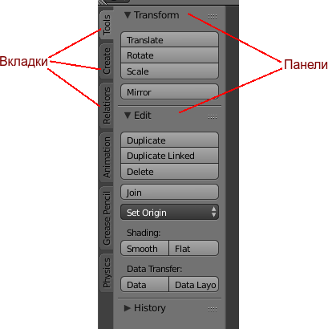
Рисунок 3
Полка инструментов содержит вкладки с панелями, регион свойств – только панели. Ниже скриншот полки инструментов.

Упражнение 1.

Поменяйте туда-сюда редакторы в областях, чтобы без труда распознавать границы каждого и понимать, к какому из них относятся различные части интерфейса Blender. Если запутаетесь, нажмите Ctrl + N. Затем сразу Enter или кликните по кнопке, которая у вас появится под курсором.
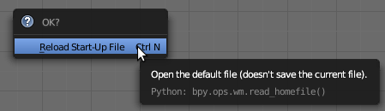
Рисунок 4
При этом загрузится стартовый файл.
В Blender существуют различные способы для развертывания редактора на все или почти все окно. Один из таких вариантов – нажатие Ctrl + ↑. При этом курсор мыши должен находиться в пределах редактора, который вы планируете развернуть. Данная комбинация развернет его не на весь экран. Просто скроются остальные редакторы, кроме него и Info. Возврат к исходному состоянию – Ctrl + ↓. Попробуйте таким способом расширять различные редакторы.
В 3D View найдите все регионы, попробуйте их скрывать и открывать.
Примечание. Как и во многих других приложениях, в Blender каждая команда может выполняться несколькими способами. Например, добавить объект в редакторе 3D вида можно с помощью всплывающего меню, полки инструментов или через меню заголовка. В этом курсе в основном будет оговариваться один, который, на наш взгляд, является наиболее удобным.

Настройка внешнего вида и стартового файла
Когда вы в первый раз запустили Blender, вам могли не понравиться его цветовая схема и размер шрифта. Их можно изменить через редактор User Preferences (Пользовательские настройки, или Параметры).
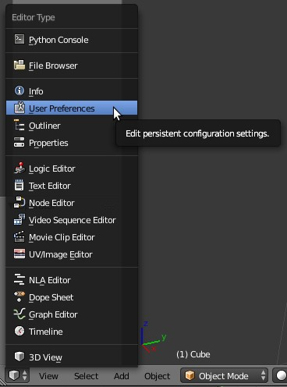
Рисунок 5
Этот редактор обычно открывают в отдельном окне через меню редактора Info (File → User Preference).
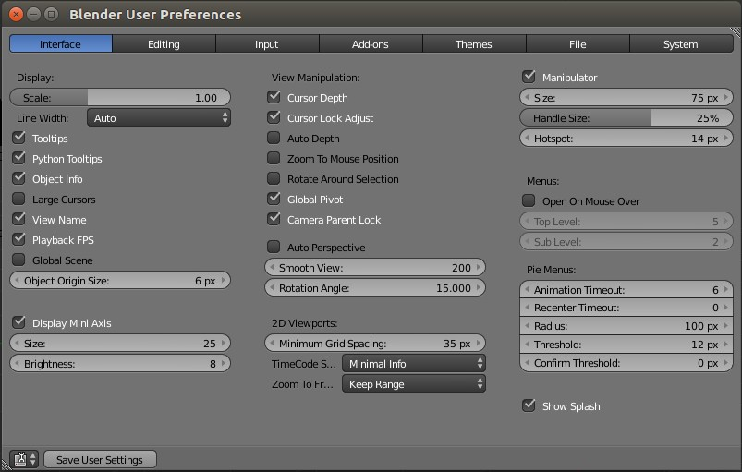
Рисунок 6
Следует отметить, что любой редактор можно открыть в отдельном окне. Для этого надо навести указатель на разделитель области (area), зажать Shift и левую кнопку мыши, затем слегка потянуть мышь в сторону. Разделители областей выглядят как небольшие треугольники из диагональных линий, они расположены в верхнем правом и нижнем левом углах области. Область продублируется в новое окно. В основном такое имеет смысл при работаете на двух мониторах.
Редактор User Preferences состоит из двух регионов: главного и заголовка, расположенного внизу. В главном регионе находятся вкладки Interface, Editing, Input, Add-ons, Themes, File, System.
Настроек много. На первое время можно ограничиться изменением размера шрифта (Interface → поле Scale) и выбором одной из уже существующих тем.
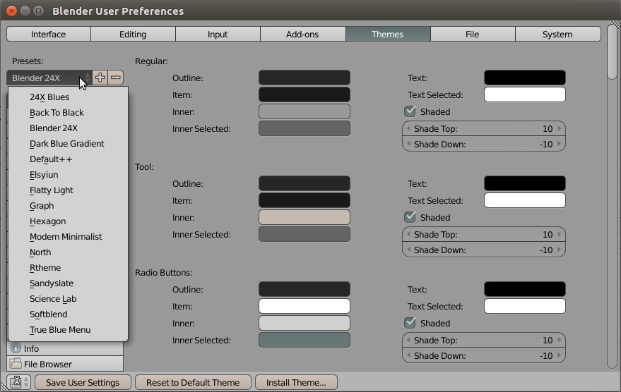
Рисунок 7
После изменений надо не забыть нажать кнопку Save User Setting, расположенную в заголовке редактора. Теперь, когда вы снова откроете Blender, внешний вид его интерфейса будет другим.
Не следует путать настройки User Preferences, которые касаются самого Blender, с настройками стартового файла. Этот файл загружается, когда вы создаете новый проект, и стартовый файл также можно изменить.
В файлах проектов (имеют расширение .blend), кроме объектов, их свойств и всего остального, Blender сохраняет расположение областей с определенными редакторами и ряд других настроек интерфейса, которые касаются этого конкретного проекта.
Когда создается новый проект, то всегда загружается стартовый файл со своими настройками. Поэтому вы всегда видите пять редакторов и куб.
Если вам не нужен куб, а также редактор Timeline, то можно их убрать. После чего в редакторе Info выбрать File → Save Startup File. Теперь новые проекты будут открываться без куба и шкалы времени.
В последствии можно вернуться к исходным настройкам стартового файла выбрав File → Load Factory Settings. Загрузятся "заводские" настройки, в том числе тема. Надо опять выполнить команду Save Startup File (тема при этом остается та, которую вы установили через User Preference).
Чтобы вернуться к исходной теме, надо в User Preference → Themes в заголовке редактора нажать Reset to Default Theme, после чего не забыть Save User Settings.

Настройка областей
Размер областей, в которых расположены редакторы, меняются перетаскиванием их границ.
Окно Blender'а можно разделить на большее количество областей, а также уменьшить их количество путем объединения.
Один из способов – кликнуть правой кнопкой мыши по границе между областями. Появится контекстное меню Area Options, содержащее всего два пункта: Split Area (разделить область) и Join Area (объединить область).
Если выбрать Split Area, то в редакторе появится серая полоска. Она может быть вертикальной или горизонтальной. Ориентация переключается клавишей Tab клавиатуры. Клик левой кнопкой мыши приведет к разделению области по этой линии. При этом области будут содержать одинаковые редакторы. Разделяется только та область, в которой находится курсор мыши.
При объединении областей появляется затемнение со стрелкой, указывающей, какая область будет поглощена. Объединить можно не все области. В зависимости от направления объединения у областей должна быть одинаковая либо высота, либо ширина.

Blender на русском
Можно ли сделать так, чтобы интерфейс Blender был на русском языке? Да, можно. Локализация включается на вкладке System редактора User Preferences. Следует установить флажок International Fonts (Интернациональные шрифты). В выпадающем списке Language выбрать Russian (Русский). В зависимости от того, что вы хотите перевести, включить кнопки Interface, Tooltips, New Data.
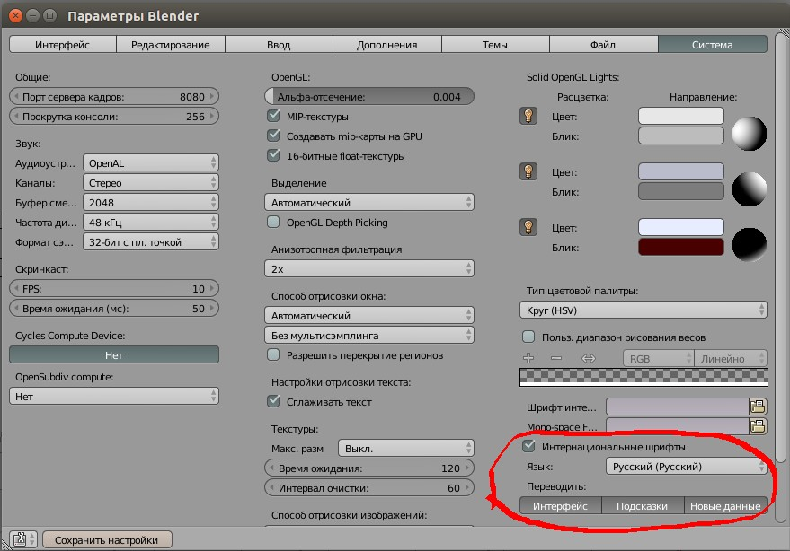
Рисунок 8

Упражнение 2.

Настройте тему и размер шрифта Blender под себя. Сохраните изменения.
Оставьте в окне только редакторы 3D View и Info. Остальные удалите. Сохраните такую конфигурацию как стартовую.

Инструкционная карта
- Нажмите Ctrl+Alt+U. Откроется окно User Preferences (Параметры Blender).
- На вкладке Interface (Интерфейс) в разделе Display (Отображение) измените значение в поле Scale (Масштаб), например, на 1.2.
- Перейдите на вкладку Themes (Темы). В разделе Presets (Предустановки) из выпадающего списка выберите подходящую тему. Например, Blender 24x.
- Нажмите кнопку Save User Settings (Сохранить настройки) в заголовке окна (заголовок находится внизу окна). Закройте редактор User Preferences.
- Наведите мышь на границу между областями, в которых находятся редакторы 3D View (3D-вид) и Timeline (Временная шкала). Внимание! Не перепутайте эту границу с границей между заголовком и остальными регионами самого 3D View.
- Когда указатель примет вид двунаправленной стрелки, кликните правой кнопкой мыши.
- В появившемся меню выберите Join Area (Объединить область).
- После чего кликните левой кнопкой мыши в районе редактора Timeline.
- Наведите мышь на границу между редакторами Outliner (Структура проекта) и Properties (Свойства). Повторите пункты 6 и 7. Какой редактор убрать, не принципиально. Допустим останется Outliner.
- Наведите мышь на границу между редакторами Outliner и 3D View. Повторите пункты 6 и 7. Кликните левой кнопкой в области Outliner.
- Нажмите Ctrl + U и, не перемещая мышь, Enter.

Управление сценой в Blender
Главный регион редактора 3D View для краткости будем называть просто сценой или 3D. Это эмуляция трехмерного мира, в которой размещаются и по большей части редактируются различные объекты.
По умолчанию на сцене находятся три объекта: куб, камера и лампа. Понять что из них что можно путем клика правой кнопкой мыши по каждому. Так происходит выделение объектов. При этом внизу слева вы увидите их название.
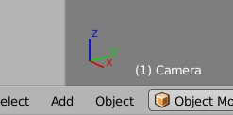
Рисунок 9
Лампа служит источником света, без нее конечное изображение было бы черным. С помощью камеры настраивается то, что будет видно на изображении, под каким углом и с какого расстояния. В случае анимации могут перемещаться не только объекты, но и камера.
Чтобы увидеть, как выглядит готовое изображение, надо нажать F12. Произойдет рендеринг (отрисовка, визуализация) части сцены, видимой из камеры, в изображение. При этом в области 3D-вида откроется редактор UV/Image. Чтобы вернуться опять в 3D View, надо нажать Esc.
Чтобы оценить степень влияния камеры и лампы на конечное изображение, можно их слегка подвигать за цветные стрелки, когда объекты выделены. После этого снова нажать F12.
Вид из камеры также можно получить нажатием 0 на NumLock. Никакой отрисовки при этом не происходит, вы так и остаетесь в 3D.
Кроме перечисленных "материальных" объектов, на сцене имеется 3D-курсор в виде прицела и сетка с красной (x) и зеленой (y) осями. Сетка служит ориентиром и своего рода линейкой. Она не позволяет потеряться в пространстве и дает приблизительно оценить размер объектов. Курсор указывает на место появления нового объекта. Позиция курсора меняется путем клика левой кнопкой мыши.
В Blender управление 3D пространством, в смысле навигация в нем, выполняется с помощью мыши и цифрового блока клавиатуры (имеется в виду NumLock). Если у клавиатуры нет такого блока, то обычно она поддерживает переключение в этот режим. Другой вариант – в User Preferences на вкладке Input установить флажок Emulate Numpad. Будут задействованы цифровые клавиши основной части клавиатуры. В обоих будет менее удобно.

Управление цифровым блоком клавиатуры:
- 0 – вид из камеры
- 1, 3, 7 – виды спереди, справа, сверху
- 9 – обратный вид: если был сверху, то будет снизу, если был справа, то будет слева
- 2, 4, 6, 8 – повороты вниз, налево, направо, вверх
- 5 – переключение между режимами Ortho (ортогональный) и Persp (перспектива)
- минус и плюс – уменьшение масштаба (отдаление предметов) и увеличение (приближение)
- точка – центрирование сцены на выделенном объекте
- знак деления – центрирование на выделенном объекте, при этом остальные не отображаются, повторное нажатие возвращает сцену к прежнему состоянию
В режиме Persp сцена выглядит трехмерной. Так, как нам бы казалось в реальности. При этом истинные размеры и отношения искажаются. Если включить вид из камеры (0), а затем переключаться туда-сюда в режимы Ortho и Persp, то видно, что в Persp "ближние" к нам квадраты сетки больше, чем дальние. В Ortho же пространство проецируется на плоскость путем проведения перпендикуляров из его точек на соответствующую проекцию (верх, право и др.). Размеры при этом не искажаются.
Информация о том, какой вид и проекция используются, указана в верхнем левом углу 3D- сцены. Часто там фигурирует слово "User" (пользователь), т. е. сцена повернута так, что в точности не соответствует ни одному из вышеперечисленных видов.

Управление в Blender мышью:
- Прокрутка колеса мыши оказывает то же действие, что знаки плюс и минус, – происходит изменение масштаба сцены.
- Движение мыши при нажатом колесе поворачивает сцену. Куда и как сильно, зависит от направления и амплитуды движения мыши.
- Движение мыши при нажатом колесе и Shift передвигает сцену.
- Клик левой кнопкой размещает в месте клика 3D курсор.
- Клик правой кнопкой используется для выделения объектов.
Чтобы выделить несколько объектов, надо кликать по ним правой кнопкой при зажатом Shift.
Клавиша A выделяет все объекты или снимает выделение, если до этого что-то было выделено.

Сохранение файлов
Если вы создали новый проект, но не потрудились сразу сохранить файл, то перед закрытием Blender не станет вас спрашивать сохранять файл или нет. Все наработки как бы будут утеряны.
Однако Blender автоматически сохраняет последнюю сессию. При запуске появляется так называемый Splash (заставка). На нем есть ссылка Recover Last Session (восстановить последнюю сессию). Также доступна через меню Info.
Понятно, что лучше все-таки сохранять свои проекты, если в дальнейшем планируется продолжить работу над ними.
В Blender все операции с файлами (открытие, сохранение, импортирование и др.) выполняются в редакторе File Browser (Браузер файлов). Обычно его не открывают в области (area) самостоятельно, так как в этом случае в нем отсутствуют кнопки открытия-сохранения (должны появляться вверху справа главного региона).
Можно сказать, что File Browser контекстно-зависимый. Какие кнопки сохранения-открытия появляются зависит от того, из какого предшествующего редактора был вызван Browser и какой командой. Так F2 из 3D View откроет браузер в режиме "Сохранить как". Ctrl+S откроет редактор в режиме "Сохранить", если файл не был сохранен до этого, или просто будет предложено перезаписать файл. F3 из редактора UV/Image позволит сохранить изображение.
Многие команды для работы с файлами можно найти в меню заголовков редакторов.

Контрольные вопросы

- Назовите и покажите основные элементы окна программы.
- Назовите причины особенности интерфейса.
- На сколько областей поделено окно Blender?
- Как осуществляется настройка внешнего вида и стартового файла?
- Как осуществить настройку областей?
- Как перевести интерфейс на русский язык?
- Как используется цифровой блок клавиатуры?
- Как осуществляется сохранение файлов?

